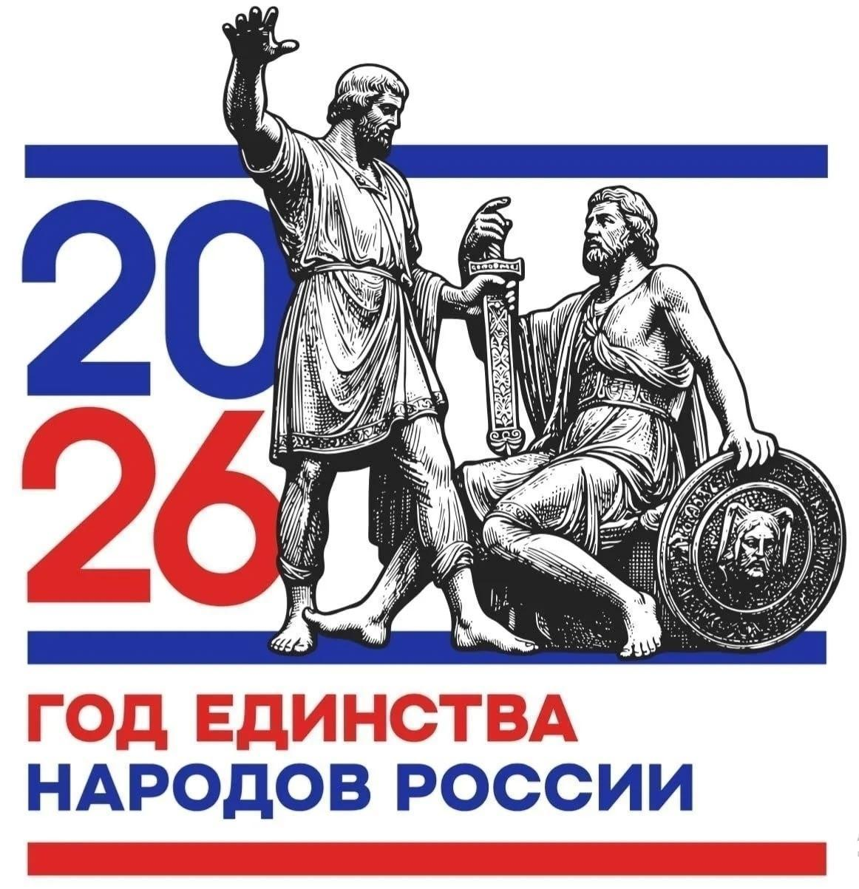

АФИША МЕРОПРИЯТИЙ
в УК МБУК ЦКДО «Гармония»
24.08 – 30.08.2026 г.
https://vk.com/mbukgarmoniya
*Возможны изменения во времени, в связи с техническими возможностями
Дата | Время *  Цена билета | Название мероприятия 0+ | Учреждения культуры  Место проведения мероприятия  (ссылка на группу в ВК)
24  августа | 16:00  Вход свободный | Игра-викторина «Сказочный переполох» 6+ | СДК п. Юбилейный  https://vk.com/public210543192
25  августа | 18:00  Вход свободный | Квиз - игра «Про лето» 6+ | Песский СДК  https://vk.com/dk_pes
25  августа | 14:00  Вход 100 руб. | Мастер класс «Мыловарение» + | Кабожский СДК  https://vk.com/club141090643
25  августа | 14:00  Вход свободный | Физкультминутка 55+ | Песский СДК  https://vk.com/dk_pes
26  августа | 16:00  Вход 150 руб. | Мастер-класс «Народная кукла» 6+ | Анциферовский СДК  https://vk.com/club203320816
26  августа | 17:00  Вход свободный | Мастер-класс «Подставка под горячее» 55+ | СДК п. Юбилейный  https://vk.com/public210543192
26  августа | 14:00  Вход 150 руб. | Мастер - класс «Выжигание по дереву» 6+ | Кабожский СДК  https://vk.com/club141090643
26  августа | 15:00  Вход свободный | Игровая программа «Мы за здоровый образ жизни» 0+ | СДК п.Горный  https://vk.com/id351178473
26  августа | 14:00  Вход свободный | Творческая встреча «Час настольных игр» 55+ | Дворищский СДК  https://vk.com/sdkdvorishchi
26  августа | 18:00  Вход свободный | Квиз - игра «Эрудит» 6+ | Песский СДК  https://vk.com/dk_pes
27  августа | 09:00  Вход свободный | Санитарный день | Анциферовский СДК  https://vk.com/club203320816
27  августа | 15:00  Вход свободный | Информационный час «Дети против террора» 6+ | Кабожский СДК  https://vk.com/club141090643
27  августа | 16:00  Вход свободный | «Физкультминутка» активное долголетие 55+ | Кабожский СДК  https://vk.com/club141090643
27  августа | 14:00  Вход свободный | Физкультминутка 55+ | Песский СДК  https://vk.com/dk_pes
27  августа | 15:00  Вход свободный | Познавательная беседа «Мы против наркотиков» 6+ | СДК п.Горный  https://vk.com/id351178473
 | 12:00  Вход свободный | Дворовые игры на свежем воздухе 6+ | Минецкий СДК  https://vk.com/club156026451
28  августа | 14:00  Вход свободный | Цикл программ «Культурные вечера» 12+ | Дворищский СДК  https://vk.com/sdkdvorishchi
28  августа | 18:00  Вход свободный | Вечер настольных игр на воздухе 0+ | Песский СДК  https://vk.com/dk_pes
28  августа | 15:00  Вход свободный | Информационный час «Будущее дороже кайфа» 6+ | Кабожский СДК  https://vk.com/club141090643
28  августа | 16:00  Вход свободный | Спортивная программа «Веселые старты» 6+ | Анциферовский СДК  https://vk.com/club203320816
28  августа | 16:00  Вход 150 руб. | Мастер-класс по ДПИ «Ягодка» 0+ | СДК п.Горный  https://vk.com/id351178473
28  августа | 18:30  Вход свободный | Кулинарный поединок «Ням-батл» 12+(рекомендовано 10+) | Миголощский СДК  https://vk.com/club130624107
 | 16:00  СДК п. Юбилейный | Спортивная программа «Быстрее, выше, сильнее» 6+ | СДК п. Юбилейный  https://vk.com/public210543192
29  августа | 15:00  Вход свободный | Викторина «Муха-цокотуха» 6+ | Анциферовский СДК  https://vk.com/club203320816
29  августа | 20:00  Вход свободный | Подростковый клуб «Академия звука» 12+ | СДК п. Юбилейный  https://vk.com/public210543192
29  августа | 14:00 вход свободный | Игровая программа «Веселая детвора» 6+ | Кабожский СДК  https://vk.com/club141090643
29  августа | 14:00  Вход свободный | Фотоквест «В поисках кадра» 6+ | Миголощский СДК  https://vk.com/club130624107
29  августа | 19:00  Вход 100 руб. | Танцевальный вечер «Золотой ритм» 55+ | Песский СДК  https://vk.com/dk_pes
29  августа | 14:00  Вход свободный | Игровая программа «Прощай август!» 6+ | Дворищский СДК  https://vk.com/sdkdvorishchi
29  августа | 20:00  Вход 100 руб. | Дискотека «Вот и лето прошло»12+ | Минецкий СДК  https://vk.com/club156026451
30  августа | 15:00  Вход свободный | Профилактическая беседа «Стоп-Спид» и «Наркотикам нет-здоровью привет» 6+ | Анциферовский СДК  https://vk.com/club203320816
30  августа | 14:00  Вход свободный | Развлекательная программа «До свиданья, лето!» 6+ | Миголощский СДК  https://vk.com/club130624107
30  августа | 18:00  Вход свободный | Дискотека «Жара» 12+ | Песский СДК  https://vk.com/dk_pes
30  августа | 12:00  Вход свободный | Мастер-класс по ППР «Цветы августа»6+ | Минецкий СДК  https://vk.com/club156026451
30  августа | 11:00  Вход свободный | Познавательный час «Язык-живая душа народа» 6+ | Минецкий СДК  https://vk.com/club156026451
30  августа | 15:00  Вход свободный | Игровая программа «До свидания, лето!» 0+ | СДК п.Горный  https://vk.com/id351178473

